Als ik een kind zou zijn geweest 
toen Jezus was op aard'

dan zou ik Hem zo graag van dichtbij

hebben meegemaakt
Maar lees ik in de heil'ge Schrift

dan voel ik me zo blij
want als ik luister met mijn hart
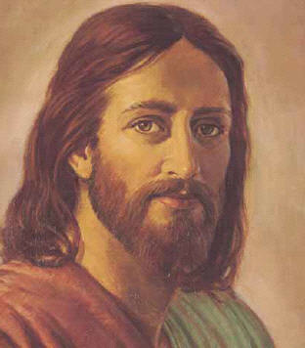
dan hoor ik Jezus' stem
Ik hoor profeten spreken net als
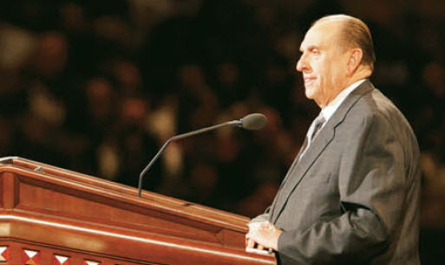
als Christus vroeger sprak

't is net alsof Hij hier en nu

zijn aandacht geeft aan mij
Profeten leren hoe 'k moet leven

eerlijk en oprecht
en als ik luister met mijn hart, dan
hoor ik Jezus' stem

Ik voel de Heil'ge Geest


Hij leert wat licht en waarheid is

Hij troost mij als 'k verdrietig ben


getuigt van Jezus' leer
Hij spreekt tot mij met stille stem

vervult mijn hart met vree
en als ik luister met mijn hart
dan hoor ik Jezus' stem

